Slot umbenennen
Hinweis:
Der Administrator kann diese Einstellung vorkonfigurieren und/oder sperren.
Über die Rufnummernkonfiguration können Sie die Namen Ihrer verfügbaren Slots anpassen. Diese bleiben beim Wechsel der angeschlossenen Geräte erhalten.
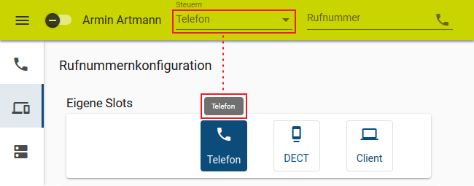
Der Name eines Slots wird als Tooltip über der zugehörigen Schaltfläche angezeigt und steht in der Kopfleiste unter Steuern zur Auswahl.
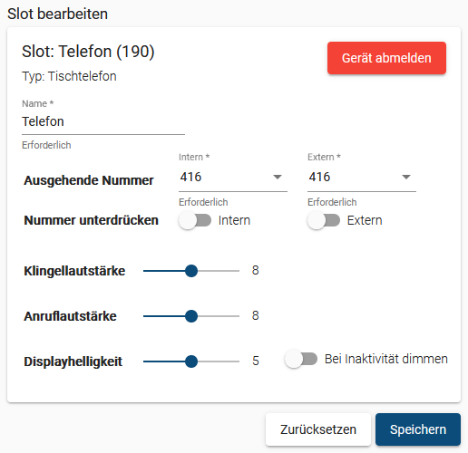 | Zum Umbenennen eines Slots gehen Sie wie folgt vor:  - Klicken Sie in der Seitenleiste des UCC-Clients oder in der Kopfleiste des Vermittlungsarbeitsplatzes auf .  - Klicken Sie auf den gewünschten Slot.  - Geben Sie im zugehörigen Feld einen Namen für den Slot ein.  Gleiche Bezeichnungen für verschiedene Slots sind möglich.  - Übernehmen Sie die Einstellung mit .  Wiederholen Sie diese Vorgehensweise bei Bedarf für weitere Slots.

